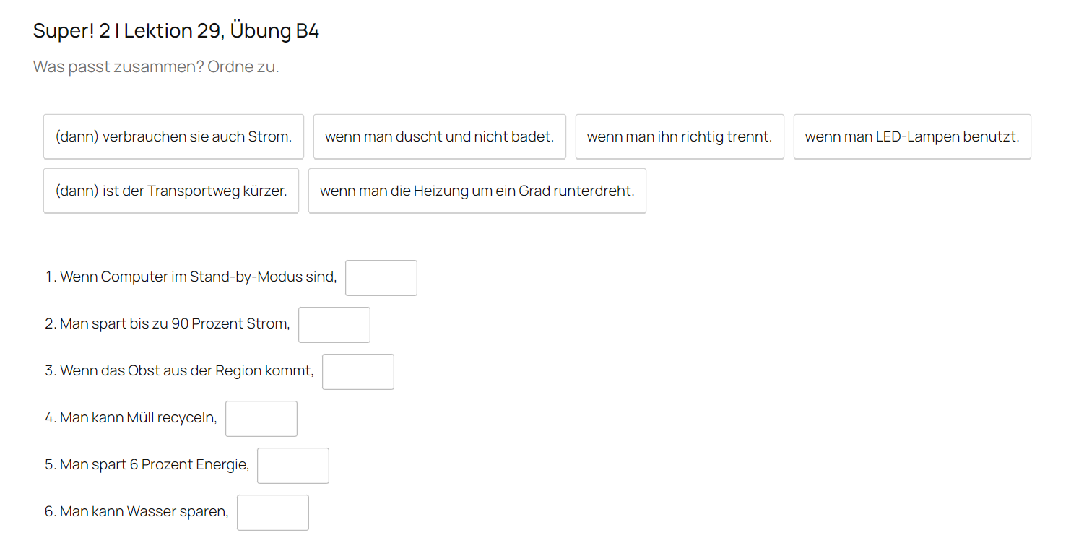

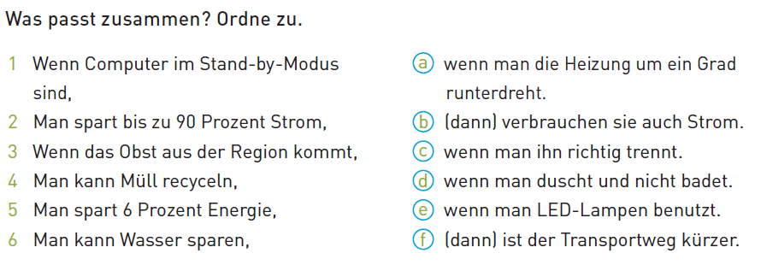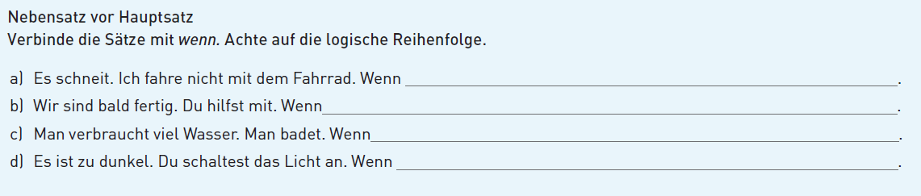

**VĚTA HLAVNÍ VĚTA VEDLEJŠÍ**

Man spart bis zu 90 Prozent Strom, **wenn** man LED-Lampen benutzt.

Man kann Müll recyceln, **wenn** man ihn richtig trennt.

Man spart 6 Prozent Energie, **wenn** man die Heizung um ein Grad runterdreht.

Man kann Wasser sparen, **wenn** man duscht und nicht badet.

**VĚTA VEDLEJŠÍ VĚTA HLAVNÍ**

**Wenn** das Obst aus der Region kommt, (dann) ist der Transportweg kürzer.

**Wenn** Computer im Stand-by-Modus sind, (dann) verbrauchen sie auch Strom.